**仔猪如何配料饲养，仔猪饲料配方大全**

在养仔猪的过程中，要想仔猪长的好，饲料复合益生菌是必不可少的。要合理的选择仔猪饲料配方！有利于仔猪的健康和生长，提高了仔猪的营养吸收率及饲料利用率，有效降低了仔猪的腹泻和其他疾病的发病率。以下是仔猪的自制饲料配料，供大家参考：

**仔猪饲料自配料**

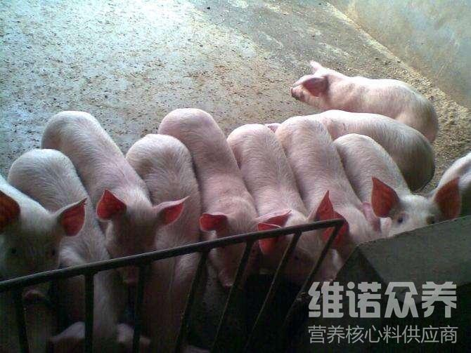​

**一、仔猪的饲料自配料：**

1.玉米50%，麦麸22%，黄豆4%，菜籽饼8%，蚕蛹10%，鱼粉3.5%，骨粉1.4%，钙粉0.5%，食盐0.3%，维诺仔猪多维0.1%，维诺霉清多矿0.1%，维诺复合益生菌0.1%。

2.玉米8.7%，碎米30%，麦麸25.5%，高粱4%，豆饼20%，鱼粉10%，贝壳粉1.2%，食盐0.3%，维诺仔猪多维0.1%，维诺霉清多矿0.1%，维诺复合益生菌0.1%。

3.玉米37%，小麦30%，细米糠5.4%，黄豆8%，葫豆6%，菜籽饼10%，鱼粉2%，骨粉1%，食盐0.3%，维诺仔猪多维0.1%，维诺霉清多矿0.1%，维诺复合益生菌0.1%。

4.玉米45.5%，小麦8%，麦麸8%，菜籽饼5%，黄豆10%，豌豆8%，蚕蛹12%，血粉1.5%，骨粉1.4%，食盐0.3%，维诺仔猪多维0.1%，维诺霉清多矿0.1%，维诺复合益生菌0.1%。

要保持仔猪有较高的生长速度和成活率，必须满足其营养需要，适量添加仔猪多维补充多种营养维生素，增强抵抗力、抗应激，复合益生菌改善肠道菌群，促进肠道吸收率，适合性好，提高经济效益。